# 教师调课申请操作以及特殊情况处理

教师申请时进入教师应用点击教学安排，选择申请调停课。

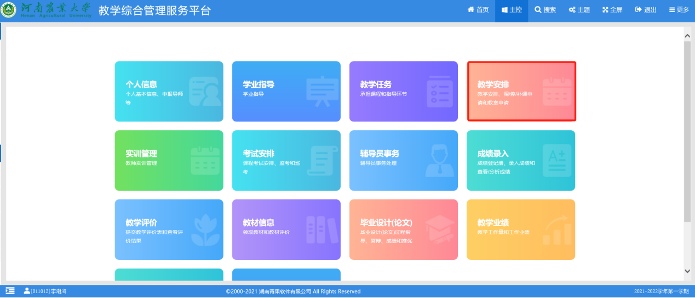 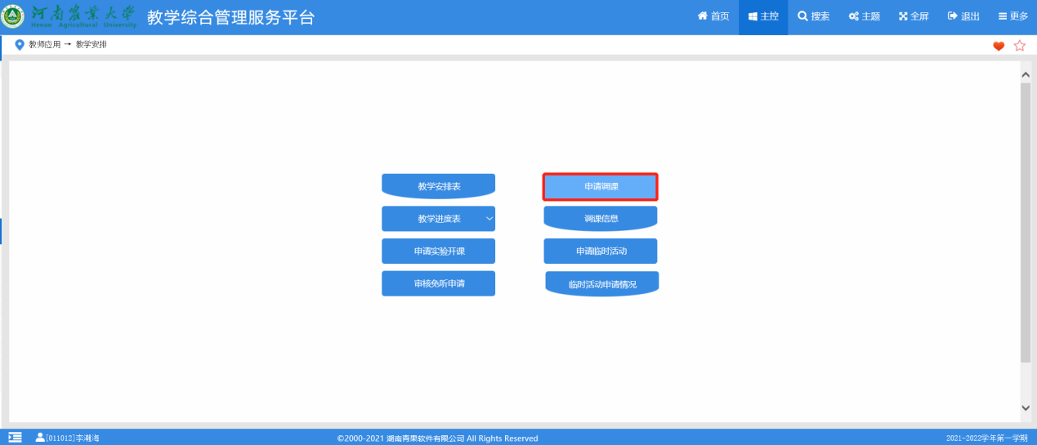

进入调课界面，点击调课、停课、补课，弹出调、停、补(仅申请过停课课程可进行申请补课)课须知界面，点击我已阅读，进入调课界面。

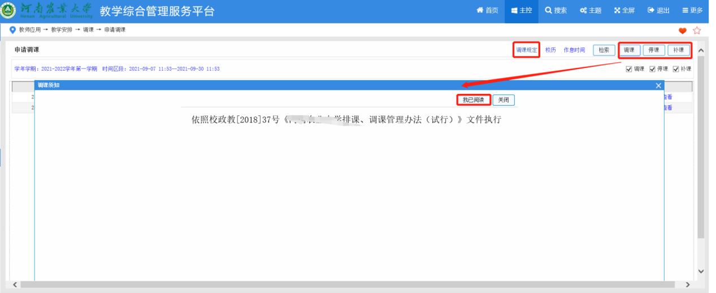

勾选需要调整课程的节次，如果是只换节次，点击调课前周次，调课后周次默认选中，选择需要调整的节次，选择相应的教室，填写调课原因，手机号，证明材料点击提交，查看信息后点击确认即可。

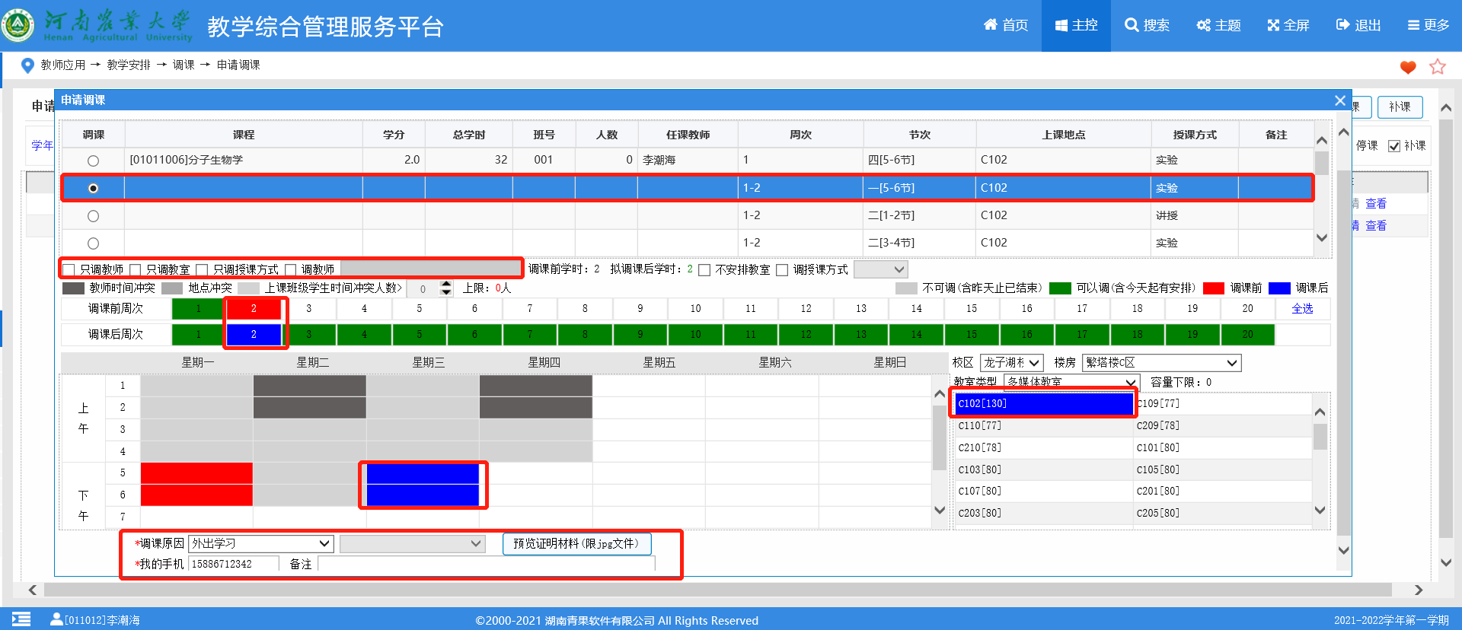

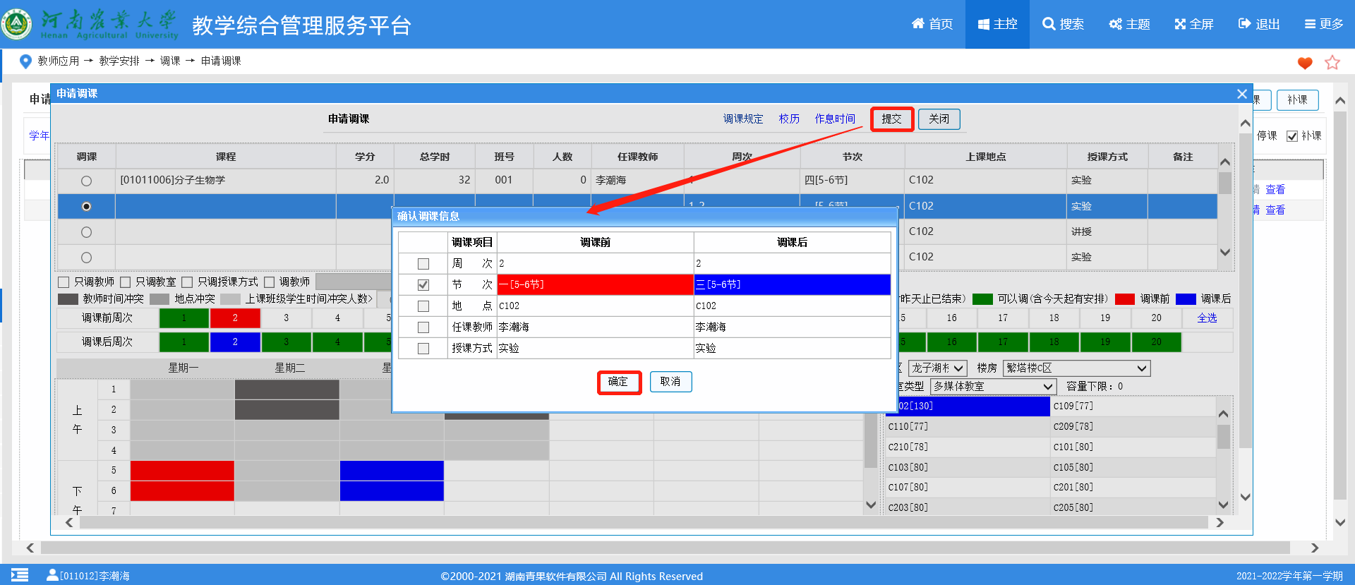

之后在调课申请界面，可查看调课审核、处理进度，待处理状态显示为已处理时即完成调课

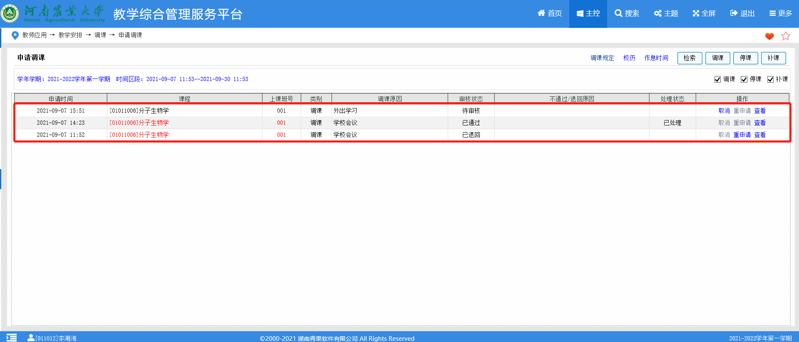

特殊情况处理操作步骤：

任课教师调停课或由学院代调时会出现拟调入时间班级无课但上课节次显示灰色的情况，该情况主要由于该班级同学由重修其他课程的情况。如下图：

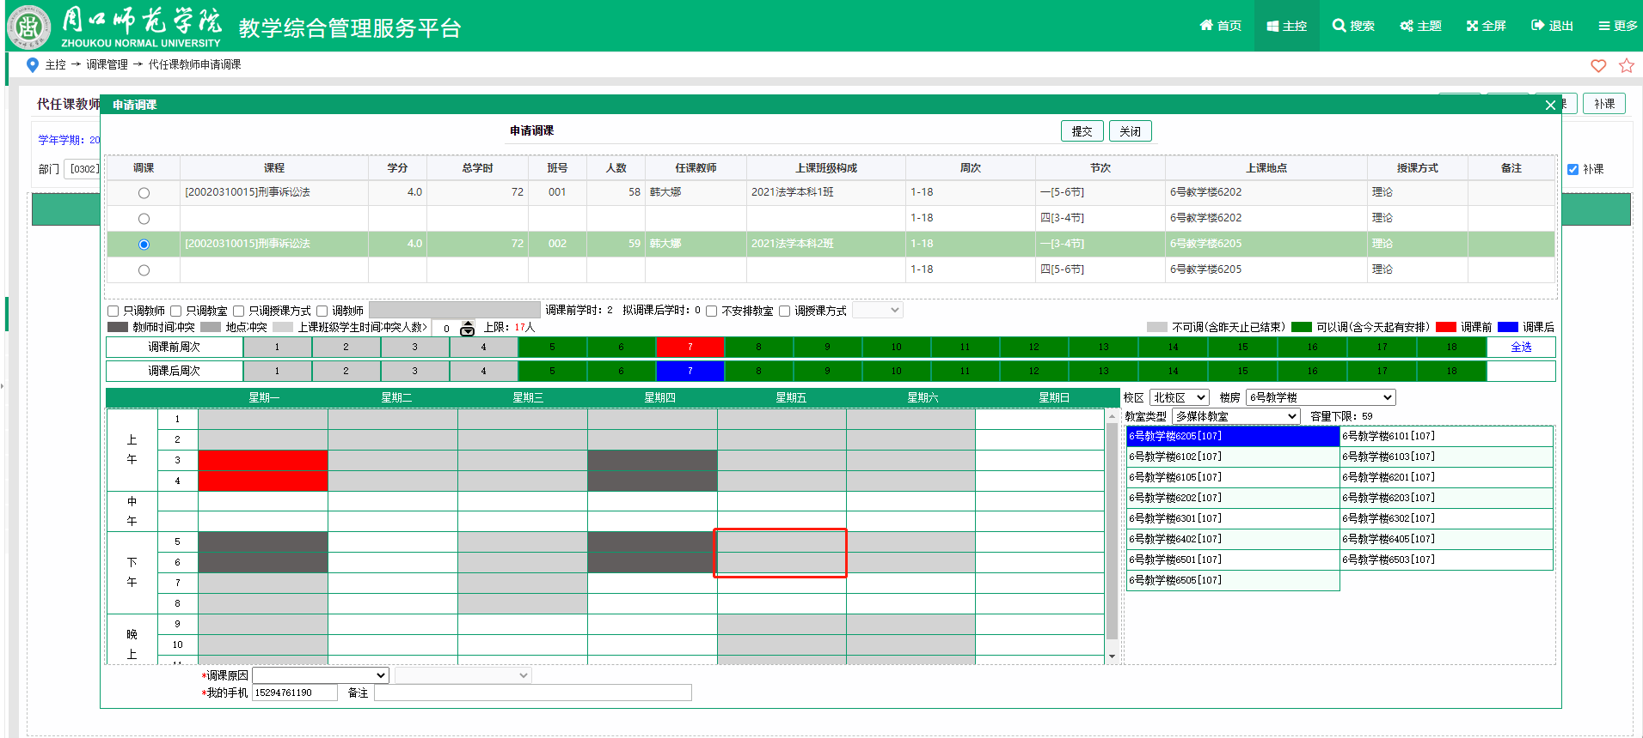

遇到此种情况，可在上课班级学生时间冲突人数选项中，点击向上小箭头，允许上课班级学生时间冲突人数。

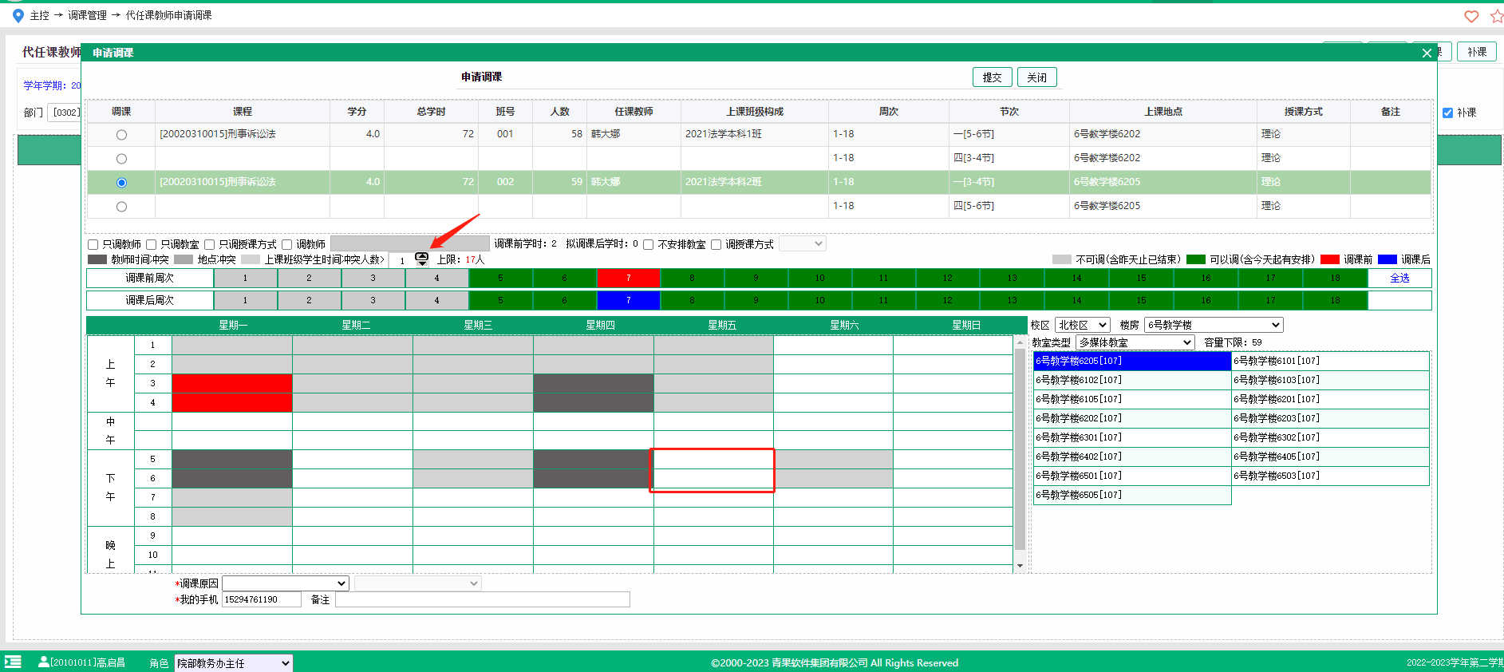

调整后拟调如时间显示可调，进行下一步操作即可！